ТРОФЕЈ БЕОГРАДА
РАСПИС ТАКМИЧЕЊА
Организатор: | Атлетски савез Београда  Љубомира Стојановића 38а, локал бр.1, 11108 Београд
Покровитељ: | Секретаријат за спорт и омладину града Београда
Термин: | 13. мај 2023. године /субота/ 16:00 часова
Место: | Атлетски стадион комплекса Атлетска дворана, Бул. Ослобођења бр. 54, Београд
Право наступа: | Млађи јуниори/ке, 2006/2007  Старији пионири/ке, 2008/2009  Сви такмичари/ке морају да имају уредну такмичарску легитимацију и оверен лекарски преглед.
Учесници: | Регистровани атлетичари-ке атлетских клубова из Републике Србије, као и атлетичари-ке из суседних држава.
Дисциплине: | Девојчице: 100м, 100м препоне, 300м препоне, 400м, 800м, 3000м, вис, копље, кугла, даљ.  Дечаци: 100м, 110м препоне, 300м препоне (меморијална трка Мирко Петревски), 400м, 800м, 3000м, даљ, кугла, копље, вис.  За све техничке дисциплине број покушаја је 4 (четири).  За такмичење у целини важе пропозиције САС и АСБ.
Рок за пријаву: | Последњи рок за пријаву је уторак, 09. мај 2023. године до 17:00 часова преко „online sistema OPEN TRACK“.
Награде: | Три првопласирана такмичара-ке у свакој дисциплини добијају медаље и дипломе АСБ.  Најуспешнија такмичарка и најуспешнији такмичар по таблицама добиће пехар.  Победник меморијалне трке, 300м препоне, добиће специјални пехар.

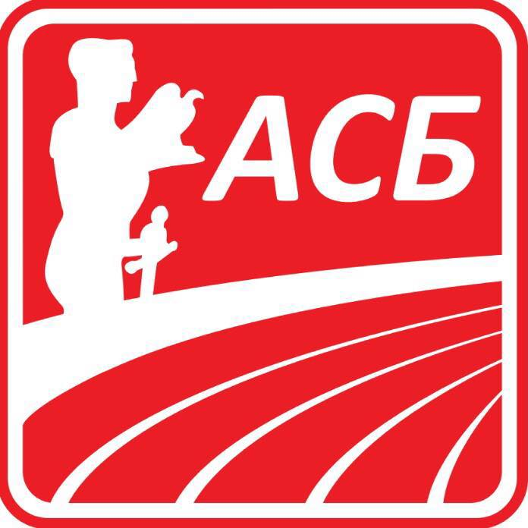
Адреса: Љубомира Стојановића 38а, локал бр. 1, 11108 Београд, Србија,
Поштански адресни код (ПАК): 136912, Телефон: +381 (0)11 2681-732
Рачун бр: 145-18109-65 Еxpobank, ПИБ: 101287724, Мат.бр: 07057717
Web site: http://www.atletskisavezbeograda.com
E-mail: atletskisavezbeograda@gmail.com

ОКВИРНА САТНИЦА ТАКМИЧЕЊА

16:00 |  | Даљ /М/ | Вис /Ж/ |  | Копље /Ж/
16:15 | 100 м препоне /Ж/ |  |  |  | Кугла /М/
16:30 | 110 м препоне /М/
16:45 | 100 м /Ж/
17:00 | 100 м /М/
17:15 | 400 м /Ж/ |  |  |  | Копље /М/
17:30 | 400 м /М/ | Даљ /Ж/ | Вис /М/ |  | Кугла /Ж/
17:45 | 800 м /Ж/
17:55 | 800 м /М/
18:05 | 3000 м /Ж/
18:20 | 3000 м /М/
18:35 | 300 м препоне /Ж/
18:45 | 300 м препоне /М/ меморијална трка „Мирко Петревски“
19:00 | ПРОГЛАШЕЊЕ НАЈУСПЕШНИЈИХ (Ж и М)

НАПОМЕНE:
- Из разлога немогућности реализације трка 400 м препоне, јер стаза дужине 300 м то не подржава, одлучили смо (увидом у обележеност на стази) да меморијална трка „Мирко Петревски“ буде трка 300 м препоне.
- Резултати кружних трка (из разлога нестандардности стазе – круг 300м) се не признају ни за једну сврху изузев њиховог коришћења у складу са одлуком Комесара за такмичења САС и не улазе у систем рангирања Светске атлетике (у прилогу, одлука Комесара).

